Мои открытые занятия

***Муниципальное бюджетное дошкольное образовательное учреждение «Детский сад № 9 «Табарак» г. Гудермес***

***Гудермесского муниципального района»***

***Конспект открытого занятия***

***организованной образовательной деятельности образовательная область «Речевое развитие»***

***с детьми старшего дошкольного возраста***

***Тема: «Путешествие в сказку»***

***Воспитатель:***

***Эшиева Раиса Зайналбековна***

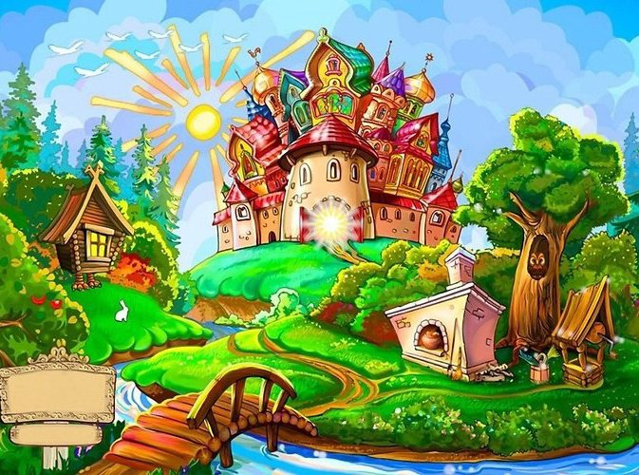

***Ноябрь 2018г.***

**Цель:** обучение детей использованию диалогической речи.

**Задачи:**

***Образовательные***

– формировать у детей умений задавать вопросы и отвечать на вопросы;

– повторить названия сказочных героев;

– повторить тему «животные»;

– уточнить активный и пассивный словарь детей по различным темам (лес, продукты питания, профессии, семья, транспорт).

***Воспитательные:***

– порождать у детей интерес к занятию путём использования игровых приемов и яркого наглядного материала;

– воспитывать умение слушать друг друга.

***Развивающие:***

– развивать высоту и силу голоса;

– развивать у детей внимание, память, воображение, творческие способности и словесно-логическое мышление.

**Оборудование:**

- цветные карандаши;

- бейджик Василисы;

- бейджи с изображением животных;

- не цветные картинки для орг. момента и задания 2;

- карта волшебной страны с изображением замка и разноцветных дорожек;

- вырезанные из бумаги изображения белки, принцессы, Белоснежки, Кота-Баюна, Бабы-Яги и Змея Горыныча.

**Ход занятия:**

**I. Организационный момент.**

*На столах разложены картинки(разукрашки) с изображениями различных сказочных героев. Дети стоят около доски. Педагог просит детей выбрать себе бейджик с изображением понравившегося животного (лягушка, волк, мышка, лиса, заяц, медведь). Себе берет бейджик Василисы.*

**Воспитатель:** Здравствуйте дети, я Василиса, сегодня я приглашаю вас в сказку, но чтобы пройти в сказку, вам придётся ответить на мои вопросы. Подходите ко мне поближе.

**II. Основная часть.**

1. ***Игра «Кто ты».***

**Воспитатель:** Итак, ребята, теперь вы все герои, пришедшие к нам из разных сказок, и сначала давайте познакомимся. Каждый из вас назовёт себя и спросит у соседа: а ты кто, интонация должна быть вопросительной, например: Я Василиса, а ты кто?

*Далее педагог предлагает детям назвать свое животное и спросить друг у друга: кто ты? После того, как ребенок ответил на вопрос, воспитатель хвалит его и предлагает сесть за стол, где лежит определенная картинка (с изображениями медведя, волка, избушки, гнома, Белоснежка), картинки по возможности подбираются с учетом умения детей раскрашивать. Аналогичные вопросы Василиса задает всем детям.*

**1 ребенок:** Я лиса. *(Обращается к следующему ребенку.)* А ты кто?

**2 ребенок**: Я мышка. А ты кто? *и т. д.*

**Воспитатель:** Молодцы, а теперь давайте расскажем, кто из вас из какой сказки к нам пришёл. Я Василиса, я пришла сюда из сказки «Иван-царевич и серый волк», а ты лягушка из какой сказки пришла?

**ребенок:** Я пришла из сказки «Теремок», а ты, лиса, из какой сказки пришла? И т. д.

1. ***Игра «Дорога в волшебный замок».***

**Воспитатель:** Итак, все герои представились, теперь мы знаем кто вы и из какой сказки.

**Воспитатель:** А сейчас, любезные мои, вы видите перед собой карту волшебной страны, все дороги в ней ведут в волшебный замок. Сейчас каждый из вас выберет себе дорожку, но учтите, дороги в волшебной стране извилистые, на каждой из них вас ждет определенное препятствие, преодолев которое вы попадете в замок. Но карта у нас только одна, так что по дорожкам вы пойдете по очереди, остальные в это время будут раскрашивать картинки.

*Далее воспитатель предлагает детям взять цветные карандаши и положить перед собой картинки, лежащие на краю стола, после того, как дети выполняют эти действия, воспитатель предлагает первому ребенку выбрать дорожку (дорожки имеют разные цвета: оранжевая, зеленая, желтая, синяя, красная, фиолетовая, коричневая).*

**Воспитатель:** *(обращаясь к одному из детей*) Лягушка, какую дорогу ты выберешь?

**Лягушка:** Я выберу зеленую дорожку*.*

*(От ребенка следует добиться ответа полным предложением).*

**Воспитатель:** вот пошла лягушка по зеленой дорожке и встретила Белку.

*(Когда воспитатель называет героя, которого встречает ребенок, он одновременно прикрепляет его изображение к дорожке, после «разговора» ребенка с героем фигурка героя остается на дорожке.)*

**Белка:** Здравствуй лягушка.

**Лягушка**: Здравствуй белка.

*(Если ребенок не догадывается сам, что надо ответить, то ему подсказывает воспитатель.)*

**Белка:** Меня зовут Маша, а тебя как зовут?

**Лягушка:** Меня зовут Костя.

(*Добиться у ребенка ответа полным предложением.)*

**Белка:** Я живу в лесу и собираю орехи и шишки, а что еще можно собирать в лесу?

**Лягушка:** Грибы и ягоды.

**Белка:** Молодец, лягушка, ступай дальше в замок.

*(Педагог предлагает ребенку раскрашивать картинку и спрашивает следующего ребенка.)*

**Воспитатель:** Мышка, какую дорожку ты выбираешь?

**Мышка:** Я выбираю фиолетовую дорожку.

**Воспитатель:** Идёшь ты, мышка, по фиолетовой дорожке и встречаешь Змея Горыныча.

**Змей Горыныч:** Не бойся меня мышка, я сегодня добрый, как тебя зовут?

**Мышка:** Меня зовут Настя.

**Змей Горыныч**: Настя, какое чудесное имя, расскажи-ка мне, Настя, каких животных ты знаешь.

**Мышка**: Я знаю *(перечисляет).*

**Змей Горыныч:** Ох, многих из них я ел, многих. Но знаешь, мне больше по вкусу домашние животные, дикие, они какие-то жесткие, а каких домашних животных ты знаешь?

**Мышка:** Я знаю….

*(Перечисляет. Если ребенок говорит, что не знает, то Змей Горыныч помогает наводящими вопросами типа: Кошка – это дикое или домашнее животное?)*

**Змей Горыныч:** Какая ты молодец мышка, ступай дальше по фиолетовой дорожке, а то я что-то проголодался.

*(Воспитатель предлагает ребенку дальше раскрашивать картинку и обращается к следующему ребенку.)*

**Воспитатель:** Волк, а какую дорожку ты выберешь?

**Волк:** Я выбираю желтую дорожку.

**Воспитатель:** Вот пошел ты по желтой дорожке и встретил Кота-Баюна.

**Кот:** Здравствуй волк, я кот, звать меня Баюн, а тебя как зовут?

**Волк**: Меня зовут Костя.

**Кот:** А из какой сказки ты пришел?

**Волк:** Я пришел из сказки «Теремок»

**Кот:** А в каких сказках еще встречается волк?

**Волк:** Волк и семеро козлят, Иван-царевич и серый волк.

**Кот:** Молодец волк Костя, ступай дальше.

*Воспитатель предлагает ребенку дальше раскрашивать картинку, а следующему ребенку выбирать дорожку.*

**Воспитатель:** А по какой дорожке у нас пойдет лиса?

**Лиса:** Я пойду по красной дорожке.

**Воспитатель:** идет лиса по красной дорожке и встречает принцессу.

**Принцесса:** Здравствуй лиса.

**Лиса:** Здравствуйте.

**Принцесса**: Я – принцесса, мои мама и папа – король и королева. А кем работают твои мама и папа?

*Далее воспитатель разворачивает диалог в зависимости от ответа ребенка, в конце принцесса хвалит ребенка и предлагает ему продолжать свой путь дальше, педагог обращается к следующему ребенку - выбрать дорожку.*

**Воспитатель:** А ты, медведь, какую дорожку выбираешь.

**Медведь:** Я выбираю коричневую дорожку.

**Воспитатель:** Вот идёт медведь по коричневой дорожке, а на встречу ему летит в ступе Баба-Яга.

**Яга**: Фу-фу, медвежьим духом запахло, ну здравствуй мишка.

**Медведь:** Здравствуйте.

**Яга**: Я сейчас лечу в свою избушку, а ты куда идёшь?

**Медведь:** Я иду в замок.

**Яга:** И кого ты там хочешь встретить?

*(Дальше диалог разворачивается в зависимости от ответа ребенка, в конце Баба-Яга предлагает Мишке идти дальше в замок). Воспитатель предлагает следующему ребенку выбирать дорожку.*

**Воспитатель:** И какую же дорожку у нас выберет зайчик?

**Заяц:** Я выбираю синюю дорожку.

**Воспитатель:** Скачет зайка по синей дорожке, а на встречу, ему идет Белоснежка.

**Белоснежка:** Здравствуй зайка, меня зовут Белоснежка, а тебя как зовут?

**Заяц:** Меня зовут Кристина.

**Белоснежка:** Ой, Кристиночка, подскажи мне, пожалуйста, как сварить суп моим гномам, что туда надо положить?

**Заяц:** Надо взять капусту, морковку, лук …

**Белоснежка:** И в какую же посуду я должна все это положить?

**Заяц:** В кастрюлю.

**Белоснежка:** И куда же я эту кастрюлю должна поставить, наверно в погреб?

**Заяц:** Нет, на плиту.

**Белоснежка**: Ой, спасибо тебе, зайка, всё ты мне рассказала, ступай дальше по дорожке.

*Далее воспитатель предлагает детям посмотреть, какие красивые картинки у них получились, и отложить их на край стола.*

1. ***Игра «По какой дорожке вы сюда пришли и кого встретили».***

**Василиса:** Ну вот, вы все пришли в волшебный замок и теперь вам наверно интересно, кто по какой дорожке сюда шел и кого встретил. Сейчас каждый из вас спросит это у соседа, а сосед ему ответит. Например: Мышка, по какой дорожке ты сюда пришла и кого встретила?

**Мышка:** Я пришла сюда по фиолетовой дорожке и встретила Змея Горыныча.

**Василиса:** Спроси лягушку, по какой дорожке она шла и кого встретила.

**Мышка:** Лягушка, по какой дорожке ты сюда шла и кого встретила? (И так далее со всеми детьми.)

*4.* ***Игра «Что я спросила?»***

**Василиса:** А я пришла сюда по оранжевой дорожке и встретила Бабу-Ягу, Змея Горыныча, белку, Белоснежку, принцессу и Кота Баюна. Каждому из них я задавала вопросы, но вот запамятовала, что я у них спрашивала. Помогите мне ребята, *(обращается к одному из детей)* Зайка, как ты думаешь, что я спросила у Кота Баюна, если он мне ответил, что он сегодня в прекрасном настроении.

**Заяц:** Вы спросили, какое у него настроение.

**Василиса:** Ой, вспомнила, точно. Мишка, как ты думаешь, что я спросила у белочки, если она мне ответила, что она питается грибами и орешками.

**Медведь:** Вы спросили, что она кушает.

**Василиса:** Точно, молодец мишка. Лягушка, как ты думаешь, что я спросила у Бабы-яги, если она мне сказала, что она живет в избушке на курьих ножках.

**Лягушка:** Вы спросили, где она живет.

**Василиса:** Спасибо лягушка, правильно мне подсказала. Мышка, а что я спросила у Белоснежки, если она сказала, что она идет к себе домой.

**Мышка:** Вы спросили, куда она идет.

**Василиса:** Спасибо мышка, волк, а ты как думаешь, что я спросила Змея Горыныча, если он сказал, что за обедом он съел три теленка, четыре барашка и одну курицу.

**Волк:** Вы спросили, что он ел на обед.

**Василиса:** Молодец волк. Лиса, а что же я спросила у Принцессы, если она сказала, что ее папу зовут Петр Петрович.

**Лиса:** Вы спросили, как зовут ее папу.

**Василиса:** Ой, спасибо лиса, помогла мне вспомнить.

**Динамическая пауза.**

*Дети выходят из-за столов и образуют круг около Василисы.*

**Василиса:** Ребята, мы уже так долго в сказке, а вы еще не показали, что же умеют ваши животные, как они разговаривают. Сейчас каждый из вас по очереди покажет, как ходит ваше животное

*Каждый из детей показывает*

**Василиса**: А сейчас я буду называть разные слова, если вы слышите среди них название животного, вы начинаете приветствовать его так, как это умеет ваше животное: лягушка и зайка прыгают, мишка переваливается с ноги на ногу, лисичка красуется, мышка виляет хвостиком, волк воет и скребется коготками. (Каждый ребенок показывает, как он будет это делать.)

**Слова:** чашка, корова, лошадь, папуас, тигр, кот, колобок, слон, девочка, панда, троллейбус, кресло, лось, ёж, кабан, вилка, жираф, тумба, бегемот, лев, комбинезон, коза, шофер, шарф, утконос.

*(После динамической паузы дети садятся на места.)*

1. ***Игра «Вопросная перестрелка».***

*Воспитатель просит детей разбиться на пары (если дети сидят по двое, то сидящие за одной партой и образуют пару).*

*Василиса:* Итак, вы уже многое друг о друге узнали, но наверняка хотите узнать еще больше. Сейчас вы будете задавать друг другу вопросы, но помните, что вы все разные животные и говорить вы должны так, как говорит ваше животное. Например, мышка должна говорить очень-очень тихо, а мишка должен говорить очень низким голосом.

*Далее воспитатель обращается к первой паре детей.*

**Василиса:** Мышка, узнай у лягушки все про ее семью.

*Дети сами строят диалог, а педагог помогает им наводящими вопросами, затем дети меняются ролями, лягушка спрашивает у мышки про ее семью».*

*После воспитатель переходит к следующей паре детей.*

**Василиса**: А теперь мишка спроси у зайчика все про транспорт, который он знает.

*Дети строят диалог, а педагог им помогает.*

*Далее воспитатель переходит к следующим детям.*

**Василиса:** А вы, лисичка и волк, поговорите о сказках. Расскажите друг другу, какие сказки вам читали родители, какие сказки вы любите, какие сказки вам не понравились. Начни ты, волк.

*Дети строят диалог, а воспитатель им помогает.*

**III. Подведение итогов занятия.**

**Воспитатель:** Итак, ребята, вы сегодня задавали друг другу много вопросов и наверно хорошо научились это делать. Сейчас каждый из вас выйдет сюда и задаст своим товарищам различные вопросы.

*Приглашает первого ребенка.*

**Воспитатель:** Динара, спроси у товарищей, что им понравилось на занятии. Только, обратись к каждому по имени, например**:** София, что тебе понравилось на занятии? И т. д.

*Далее воспитатель приглашает следующего ребенка и предлагает ему спросить у товарищей, какими сказочными героями они хотели бы стать. Аналогично вызывает других детей, и предлагает им, спросить:*

* *какую сказку им недавно читали,*
* *какого сказочного героя они хотели бы увидеть на занятии,*
* *какой сказочный герой им не нравится,*
* *кто, по их мнению, мог бы жить в волшебном замке.*

*Затем воспитатель хвалит детей за то, что они не побоялись и как настоящие воспитатели провели маленький кусочек занятия, благодарит детей за занятие и прощается с ними.*

***Использованная литература:***

Володина В. С. Альбом по развитию речи. Изд. Росмэн – М., 2005.

Стрельченко Т. С. Сказка учит, сказка лечит…// Дети с проблемами в развитии 2004 №3 С54-57.

Чудесные русские сказки/ под ред. Л. Кондрашова изд. Эксмо – М., 2004.

Интернет ресурсы

Хрестоматия для детей старшей группы

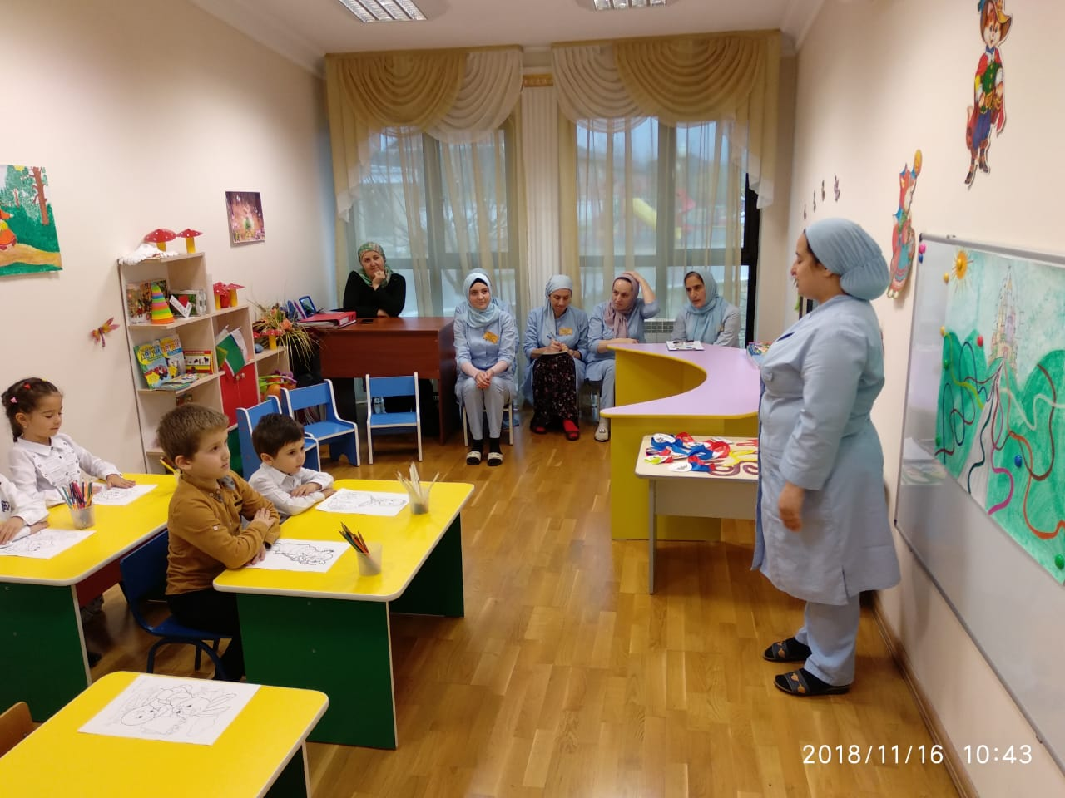

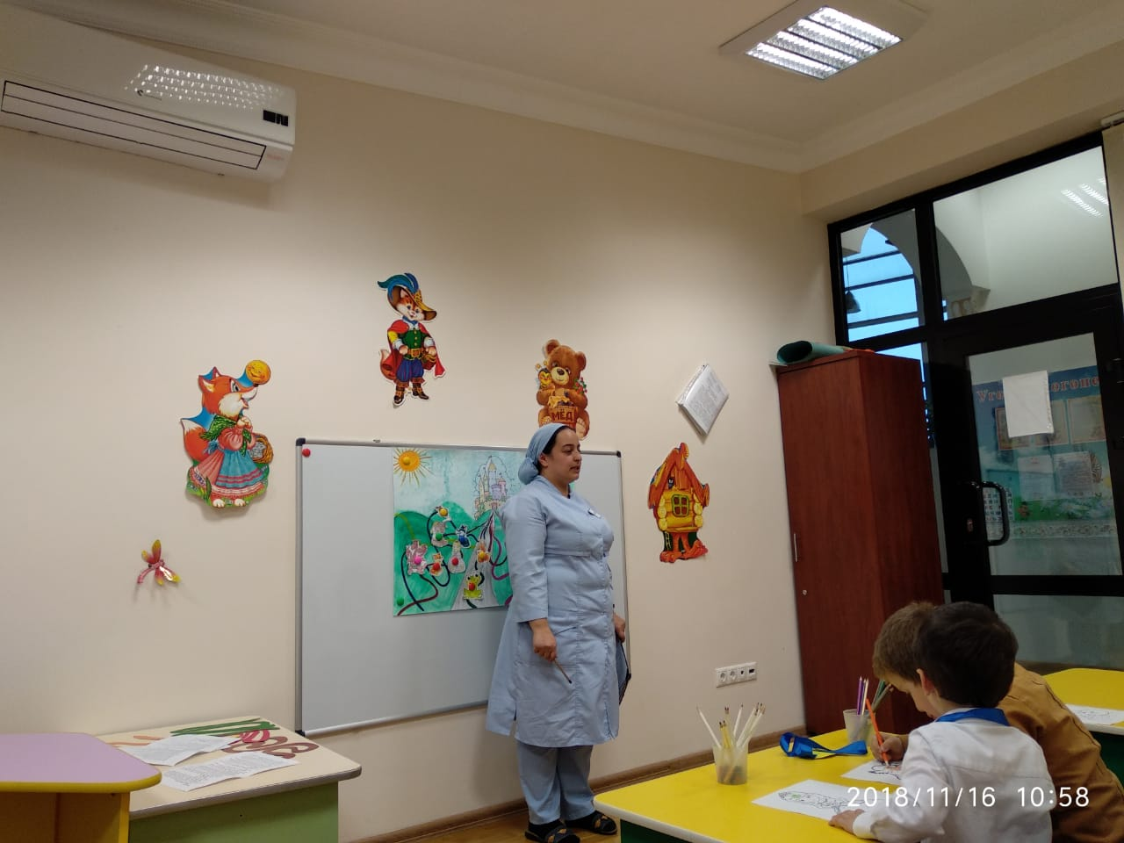

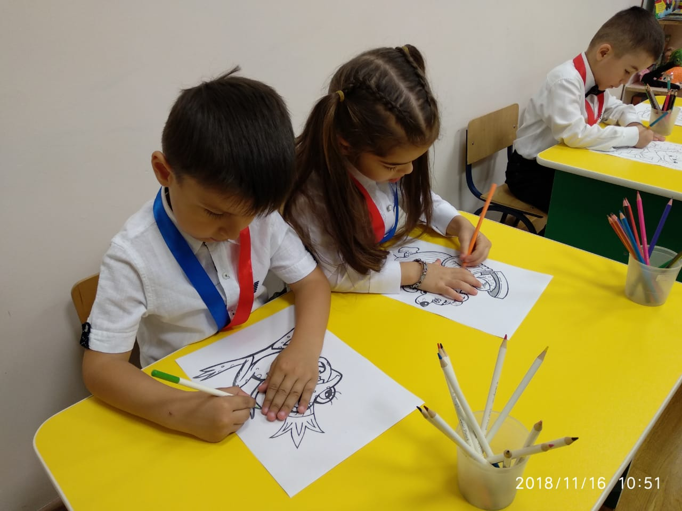

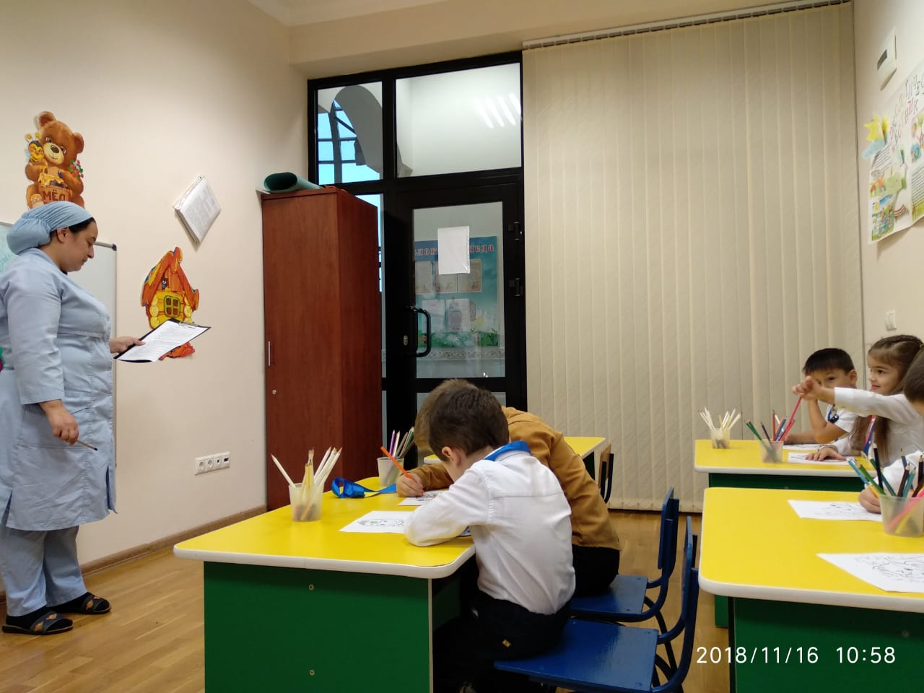

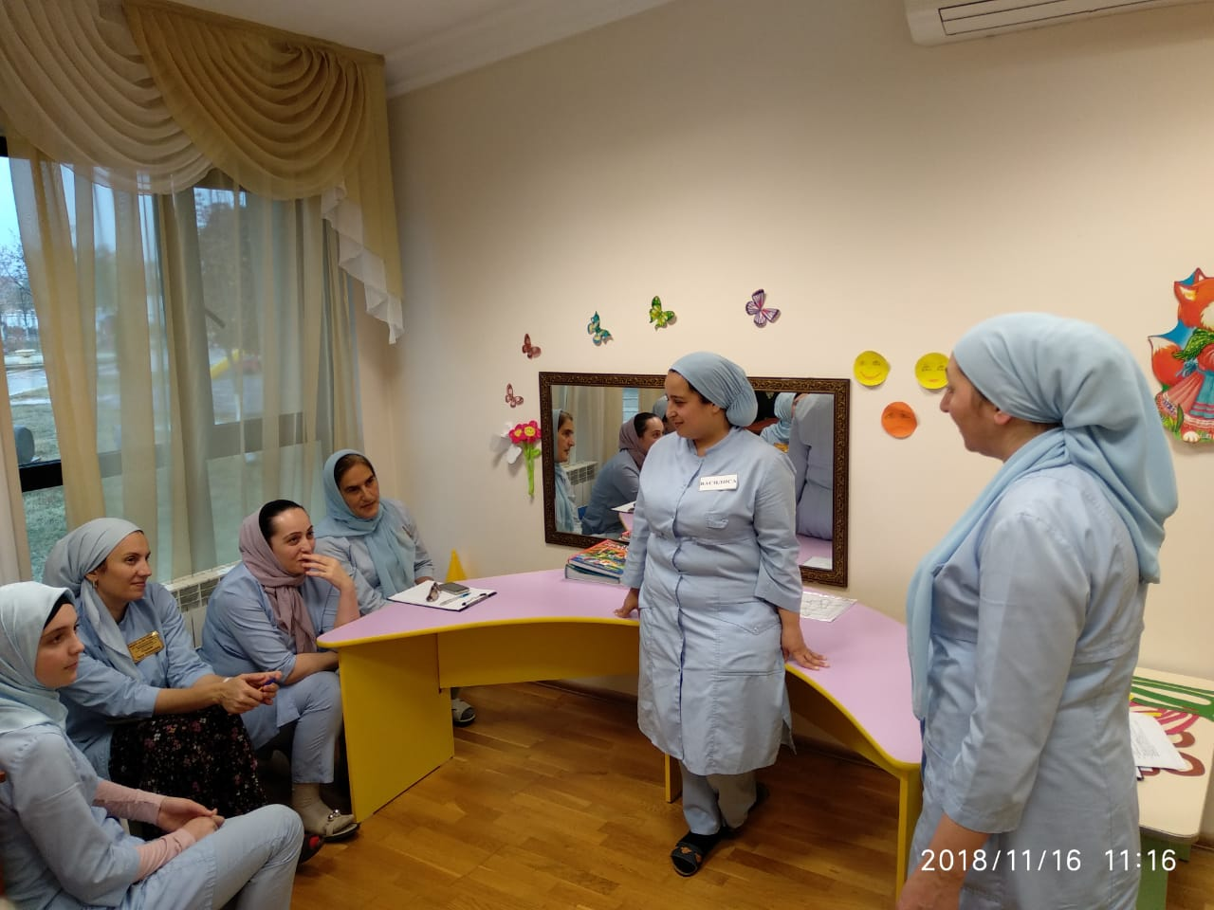

Муниципальное бюджетное образовательное учреждение

«Детский сад № 9 «Табарак» г.Гудермес

Гудермесского муниципального района»

*Занятие по экологии*

*в старшей группе «Солнышко»*

*на тему:*

*«Вода – это жизнь,*

*бесценный дар, богатство страны»*

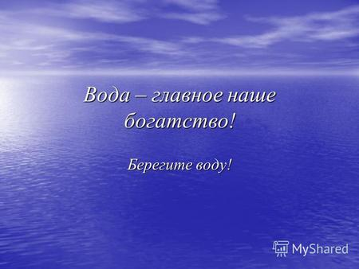

*Воспитатель: Эшиева Р.З.*

**Цель:**

* Формировать основы экологического мировоззрения и природоохранного сознания, ответственного отношения к окружающей среде (воде) у детей. Ведь вода – это богатство нашей страны и зоолог здоровья людей, животных и растений. Вырабатывать навыки грамотного и безопасного поведения в природе.
* Учить детей при помощи изо творчества (плакаты, рисунки) доносить проблему « об охране источников чистой воды» до других людей.
* Способствовать всестороннему развитию ребенка.

**Задачи:**

* Дать детям представление о планете Земля, познакомить с глобусом.
* Уточнить знания детей о роли воды в жизни человека.
* Дать детям представление о том, какое большое значение имеют родники и другие источники чистой воды для всего живого на земле.
* Познакомить детей с традиционно добрым отношением людей к родникам.
* Научить понимать, что чистая вода – это бесценный дар природы, который нужно бережно сохранять.
* Закрепить знания детей о том, как беречь водопроводную воду.
* Развивать логическое мышление, связную речь, творческие способности детей.
* Упражнять детей в умении изменять силу голоса, темп речи, в отчетливом произнесении слов со звуком «Р».
* Воспитывать бережное отношение к чистоте воды, экологическую культуру.

**Материал к занятию:**

* Глобус; картинки с изображением завода, сливающего грязную воду, мусора в воде и на берегу; картинки с изображением озёр, рек и родников; кукла зайчонок; карточки с загадками; альбомные листы на каждого ребенка, карандаши.

**Ход занятия:**

1. **Звучит тихая музыка.**Воспитатель читает стихотворение:

Наш дом родной, наш общий дом-

Земля, где мы с тобой живем!

Чудес нам всех не перечесть,

Одно у них названье есть:

Леса, и горы, и моря-

Все называется Земля!

А если в космос ты взлетишь,

То из окна ракеты

Увидишь шар наш голубой,

Любимую планету!

1. **Знакомство с глобусом.**

Воспитатель показывает глобус.

- Вот такой наша планета. Земля выглядит из космоса. Это модель нашей Земли, только уменьшенная на много раз.

-Кто знает, как называется это модель? (глобус)

Посмотрите на глобус. То, что обозначено голубом цветом,- это океаны и моря. В них очень много воды, но она соленая и не годится для питья. Ребята , а есть еще реки и озера. Многие озера настолько чистые, в них бьют подземные родники, что из них можно пить воду.

- Ребята, как вы думаете, зачем нужна вода? (Чтобы жить, купаться, умываться, пить, готовить еду, стирать и т.д.)

- Многие реки и озёра, даже очень большие, в начале своего пути образуются слиянием небольших ручейков, которые вытекают из родников. Немало ручьев стекает в озёра.

Любит и бережёт родники наш народ: обкладывает их камнями, ограждает, делает над ними навесы. Пейте, люди добрые, кристально чистую воду, пейте на здоровье.

- А как говорят о чистой воде? (Прозрачная, хрустальная.)

- А вы знаете, для чего нужны родники зверям и птицам? (Для водопоя)

- Воспитатель: Необходимо следить, чтобы родники были чистыми, чтобы вода из них свободно текла в ручьи. Если родник засорился, надо срочно расчистить его, тогда наши реки и озёра будут полноводными

**3.Подвижная игра «Ручейки-озера»**

Ребята строятся друг за другом по 5-6 человек, руки кладут на пояс впереди стоящему – это «ручейки». По сигналу «ручейки бегут» дети произвольно бегут каждый в своей колонне друг за другом. Все колонны бегают, не мешая одна другой. По сигналу: «Озеро!» каждая команда, взявшись за руки, образуют круг – «озеро».

**4.Встреча со Степашкой**.

Раздается стук. Появляется игровой персонаж – Зайчонок. Он грязный, плачет.

- Ребята, кто это к нам пришёл, такой грязный, такой несчастный? (Ответы детей)

- Как вы думаете, что с ним могло случиться, почему он такой грязный? (Ответы детей)

**Степашка:** Я шёл к вам в гости, хотел поиграть, мимо речки, солнышко пригрело, я решил искупаться в речке. Искупался и вышел из воды таким грязным. Ребята, может, вы знаете, что со мной случилось? (Ответы детей)

**Степашка:** Ой, я вспомнил! На берегу реки я видел длинную трубу, которая тянулась от завода. Из нее текла чёрная вода. Вот такая! (показывает картинку.) А еще там, в воде и на берегу, валялось много бутылок, пакетов с мусором, фантиков из – под конфет, кожура от бананов и мандарин. И так мне стало плохо и неприятно.

**-** Как вы думаете, кто так мог поступить? (ответы детей)

**-** Что необходимо сделать, чтобы наши речки были чистыми? (Ответы детей)

**Дети жалеют Степашку.**Воспитатель предлагает ему умыться.

**-** Степашка: Ребята, какая чистая вода течёт у вас из крана! Мало чистой воды на Земле, поэтому воду надо беречь.

**-** Как вы думаете, что мы можем сделать, чтобы чистой воды стало больше? (Напрасно не лить, закрывать краны).

**-** Правильно ребята. Но сегодня я к вам пришел, чтобы поиграть. Я буду говорить слова и показывать движения, а вы будете за мной повторять. Дети встают в круг.

**Скороговорка:**

« Ехал Грека через реку,

Видит Грека, в реке рак.

Сунул Грека руку в реку,

Рак за руку Греку цап!

Молодцы ребята, у вас так хорошо получается. А вы умеете отгадывать загадки? Тогда слушайте.

В морях и реках обитает,

Но часто по небу летает.

А как наскучит ей летать, на землю падает опять. (Вода.)

Чуть дрожит на ветерке

Лента на просторе,

Узкий кончик в роднике,

А широкий в море. (Река)

Он без рук, он без ног

Из земли пробиться смог

Нас он летом, в самый зной,

Ледяной поит водой. (Родник)

Посреди поля лежит зеркало:

Стекло голубое, а рама зеленая. (Озеро.)

Не море, не земля, корабли не плавают

Только лягушки квакают.

Ходить нельзя, можно увязнуть. (Болото)

**Степашка:** Молодцы ребята, вы такие умные. А теперь давайте немножко разомнемся.

5. Физ. минутка:

Вот болотце на пути, как его нам перейти.

(дети ходят по кругу)

С кочки на кочку, прыг да скок,

Веселей скачи дружок.

(прыжки на двух ногах, с продвижением вперед)

Степашка: Ребята, как у вас хорошо, весело и интересно. Но мне уже пора домой, меня ждут мои друзья: Филя и Хрюша. До свидания.

Степашка уходит.

**Воспитатель** предлагает детям пройти за столы. Напоминает им о госте, как ему было плохо от грязной воды.

-Ребята, как вы думаете, что нужно делать, чтобы со Степашкой больше такого не случалось? (Ответы детей)

Правильно, надо охранять чистоту воды и их берегов, не загрязнять из: не бросать в реки мусор, не мыть машины и велосипеды в них.

- Ребята, у вас на столах лежат альбомные листы бумаги, карандаши, давайте нарисуем небольшие плакаты на тему: «Мы реки и озера в обиду не дадим». А потом мы с вами, выставим рисунки, чтобы все люди знали, что надо беречь воду.

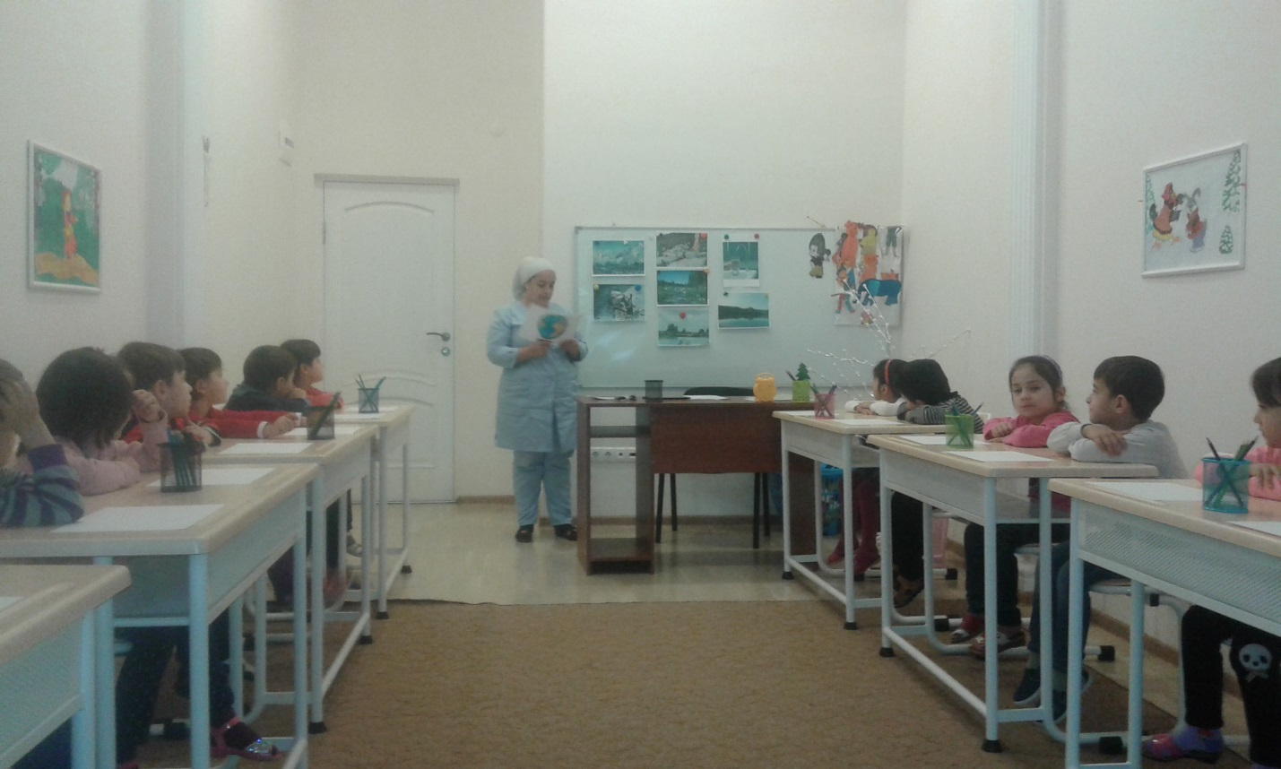

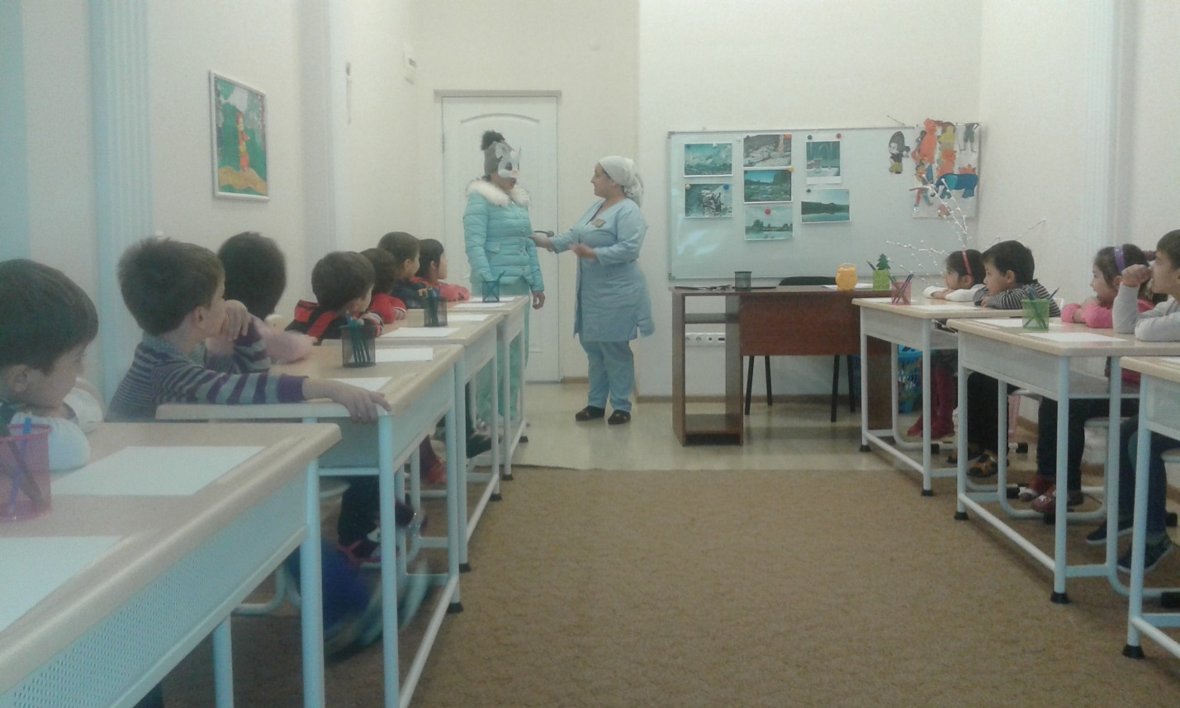

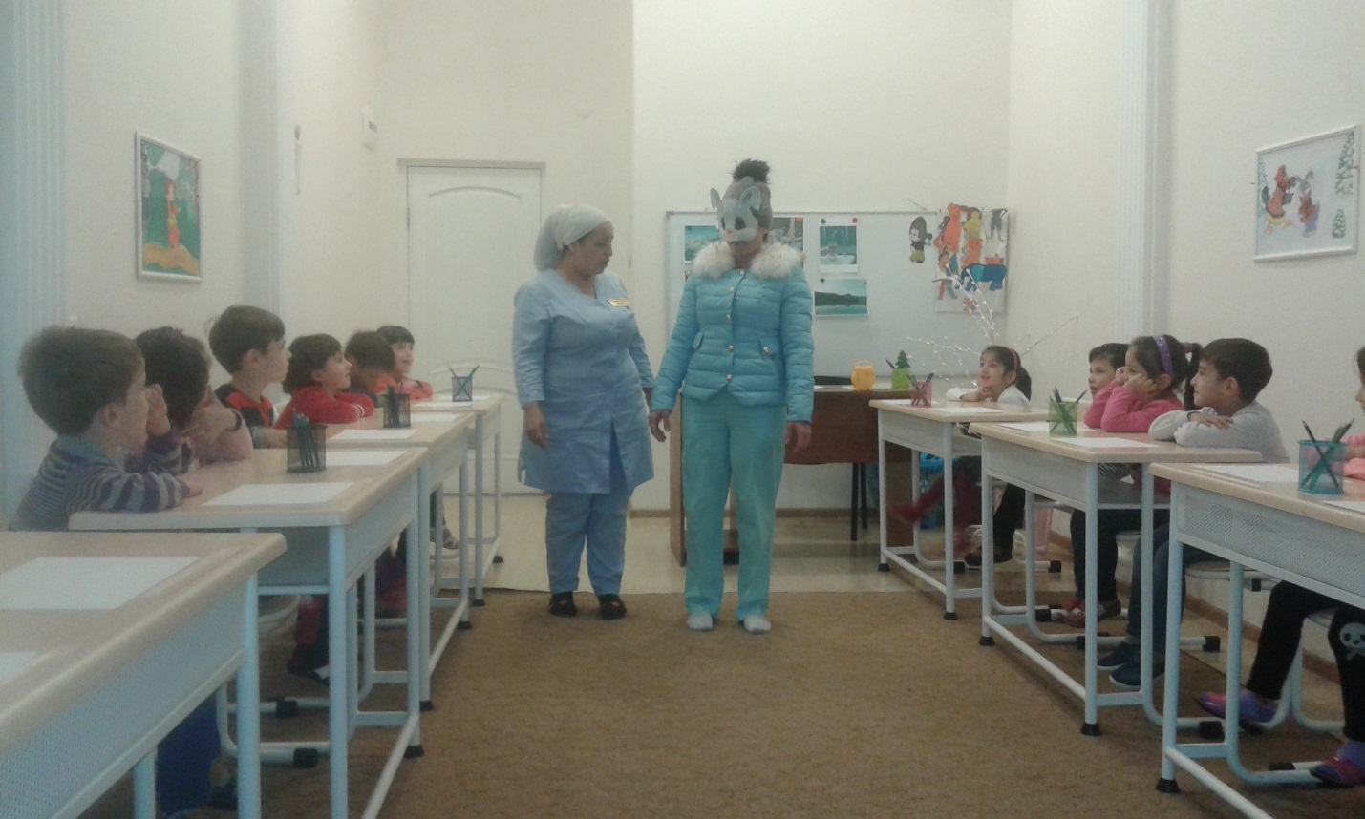

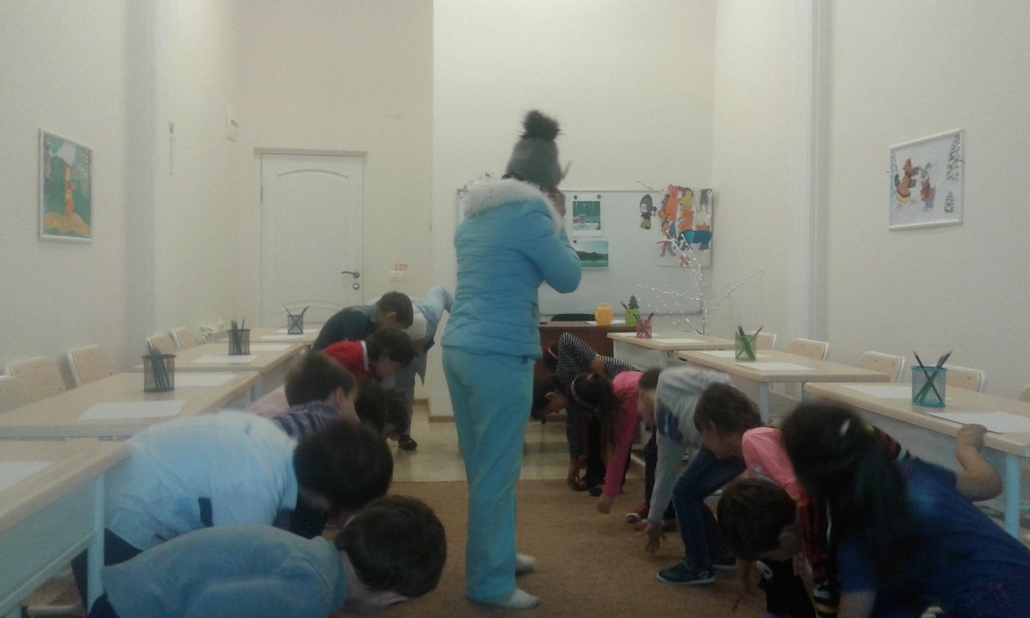

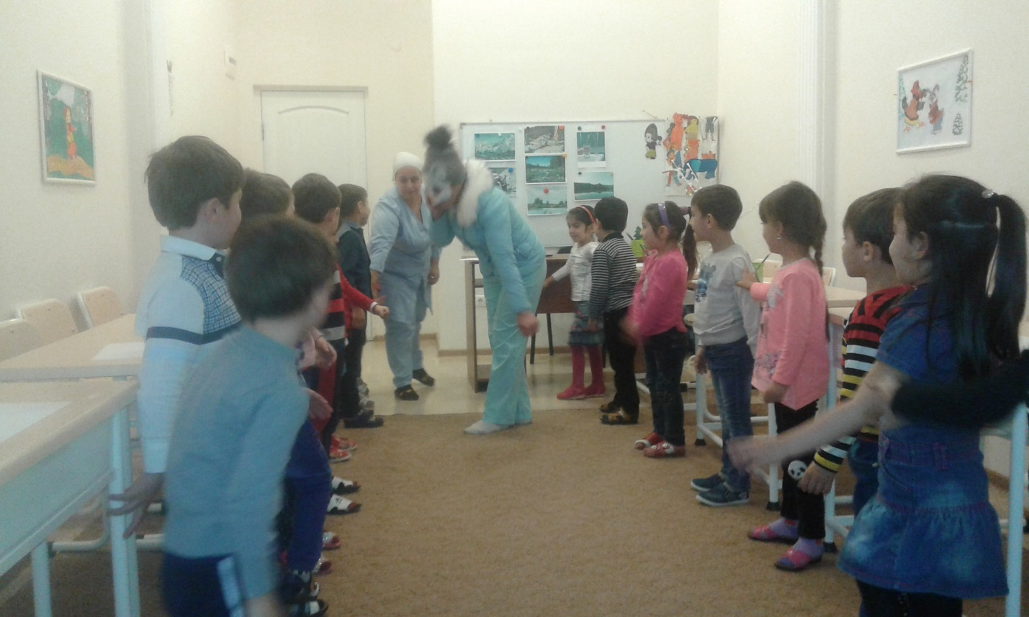

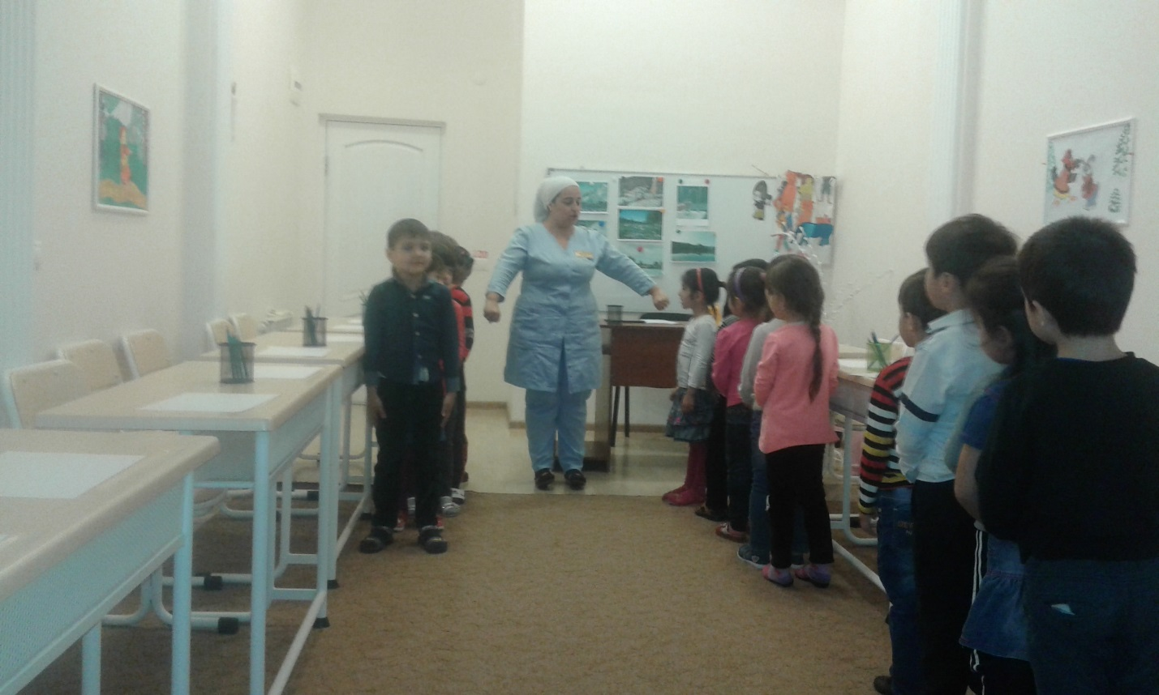

**Летнее спортивное развлечение**

**«Приключение пиратов»**

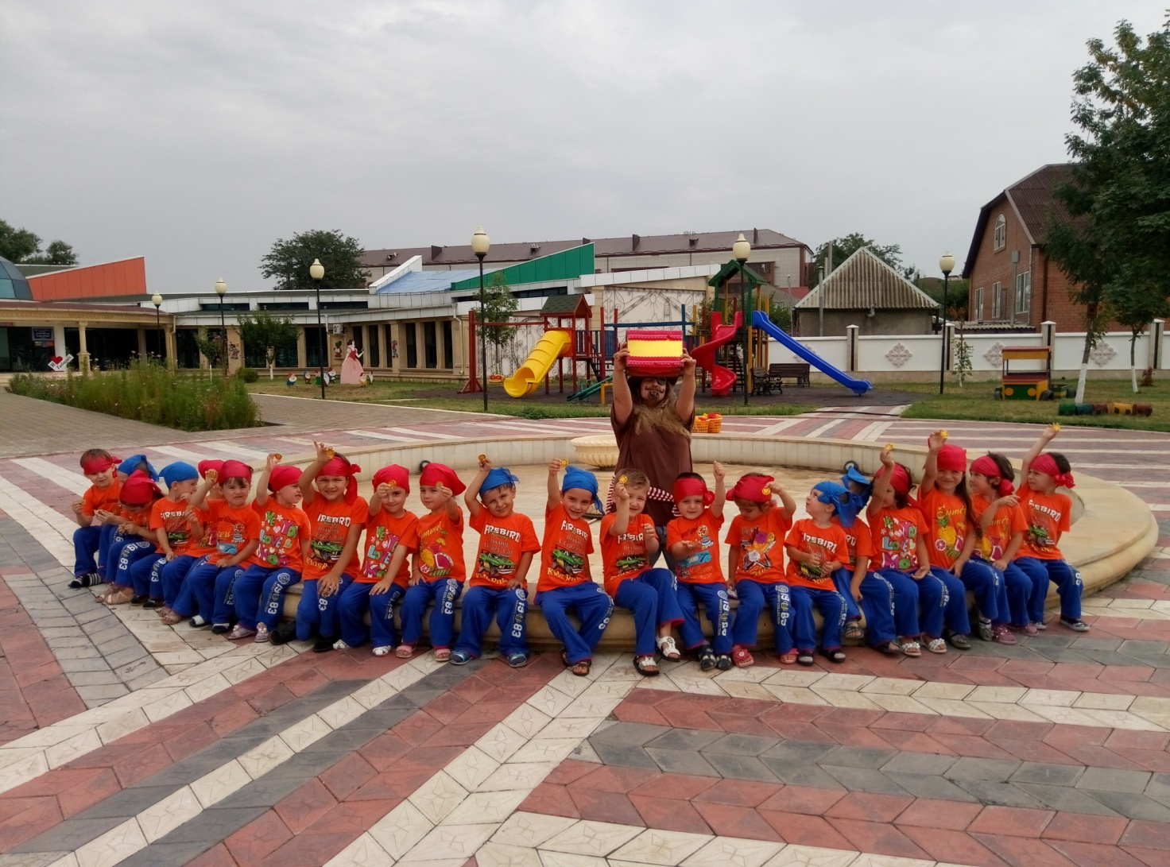

***Подготовила и провела воспитатель Эшиева Р.З.***

|  |  |
| --- | --- |
|  |  |
|  |  |

**Летнее спортивное развлечение «Приключение пиратов»**

**Задачи:**

          1. Пропагандировать здоровый образ жизни, способствовать приобщению детей к физкультуре и спорту.

          2.Закреплять ранее изученные навыки: бег, ходьба по канату, прыжки, лазанье, попаданий в цель.

         3.Осмысливать и решать задачи, возникающие  при определенных обстоятельствах.

         4.Развивать физические качества дошкольников: силу, выносливость, быстроту. Смелость, ловкость, уверенность.

         5.  Создать позитивное настроение  и радость приключений.

**Оборудование**: канат, фотография корабля, разрезанного на фрагменты. Шарики, кегли или кубики, пустые бутылки с узким горлышком, бусы, удочки, монеты, кубики с цифрами.  Мячи, халаты с пуговицами, пиратский сундук с сокровищами**.**

**Ход праздника**

**Воспитатель (переодетый в костюм пирата)**

Я на острове далеком

Много лет тому назад

В яме темной и глубокой

Закопал бесценный клад.

С ним дружков убитых пару.

Вот он крест на карте старой!

Мне традиции велят

Делать так, ведь я пират!

Но для того чтобы получить сокровища нужно доказать что вы достойны звания « Настоящие пираты» Для этого вам нужно пройти испытания. Вы согласны? Тогда вперед!

( Дети открывают первый конверт).

**№1 Испытание первое.**

Что бы плавать на кораблях нужно уметь сохранять равновесие во время шторма. Ваша задача пройти по канату и не упасть!

(пройдя это испытание, дети проходят на другую площадку, где находится следующий конверт.

**№2 Испытание второе**.

В плаванье можно отправляться, только имея корабль. Я хотел вам показать, какое красивое судно мне пришлось отвоевать. Но налетел ветер, разорвал фотографию на кусочки и раскидал их в разные стороны. Осталась только одна часть. Ваша задача - найти остальные фрагменты и собрать из них корабль!

(для этого потребуется разрезать фотографию корабля на куски.)

**№3 Испытание третье** (На корабле)

Все моряки должны уметь слушать капитана и выполнять приказы по кораблю.

Лево руля! – все бегут к левому борту (левому краю корабля)

Право руля! - все  бегут к правому борту (правому краю корабля)

Нос! - бегут вперед.

Корма! – бегут назад.

Поднять паруса – все останавливаются и поднимают руки вверх.

Драить палубу! – все делают вид, что моют пол.

Пушечное ядро! - все приседают.

Адмирал на борту! – все замирают, встают по стойке «смирно» и отдают честь.

**№4 Испытание четвертое**.

Пираты должны быть хитрыми и не поддаваться на уловки. Нужно быстро и правильно ответить на загадки:

-Быстрее всех от страха несется…. (не черепаха, а заяц)

-кто в малине знает толк?

Косолапый, бурый… (не волк, а медведь)

-в теплой лужице своей громко квакал… (не воробей, а лягушонок)

-по горной круче проходил

Обросший шерстью… (не крокодил, а баран)

-в чаще голову задрав,

Воет с голоду… (не жираф, а волк)

-Как в автобусный салон

Маме в сумку прыгнул…. (не слон, а кенгуренок).

-Над лесом солнца луч потух

Крадется царь зверей… (не петух, а лев).

-Все преграды одолев,

Бьет копытом верный... (не лев, а конь)

-Сено хоботом берет

Толстокожий … (слон, а не бегемот)

-хвост веером, на голове корона

Нет птицы краше, чем … (не ворона, а павлин).

-Кто любит по ветвям носиться?

Конечно, - рыжая … (не лисица, а белка)

- Простой вопрос для малышей:

«Кого боится кот?» … (не мышей, а собак)

(отличная команда- все такие умные, хитрые, ловкие!)

Берем пиратское знамя и все на остров сокровищ.

**№5 Испытание пятое.** **«Запастись ядрами»**

Ядра от пушки, чья команда за время музыки соберет больше шариков нужного цвета (одна - желтые, красные, вторая - синие, зеленые), неправильные цвета считаем в минус.

Реквизит: шарики (раскидать по площадке), два пакета для сбора.

**№6 Испытание шестое.  «Рифы»**

Кегли или кубики расставляют на полу таким образом, чтобы они отражали подводные рифы, которые необходимо преодолеть кораблю, не отклонившись от намеченного курса. Сначала юные пираты внимательно изучают расположение рифов. Потом им предлагают провести корабль, минуя все опасности, не сбиться с намеченного курса и не задеть не одного указателя. Со всех сторон на капитана супятся подсказки. Правильные – от команды, неправильные от старого пираты.

**Реквизит:**кегли или кубики.

**№7 Испытание седьмое.  «Жемчуга в бутылке»**

Конкурс «Жемчуга в бутылке»

К участию приглашаются 4-5 человек. Перед каждым на пол ставится пустая бутылка с узким горлышком. Каждому выдаются по 15-20 бусинок или горошин, которые он должен зажать в руке. Вторая рука во время конкурса должна быть заведена за спину. Задача игроков - опустить в бутылку все бусинки из той руки, в которой они зажаты: второй рукой не помогать! В случае если горошина упадет мимо бутылки - процесс начинается заново - все горошины надо зажать в руке и начинать опускать в бутылку. Конкурс выигрывает тот, кто первым справился с задачей.

**№8 Испытание восьмое. «Фортуна» или «Удача»**

А сейчас мы проверим наших пиратов на удачу (фортуну)

Ребята кидают кубики с цифрами (так называемые кости) выходят по два человека у кого из них меньшее число тот проигрывает. А тот, кто выигрывает получает приз.

**№9 Испытание девятое.  «Рыбалка»**

Вызываем участников конкурса, выдаем каждому по удочке (на конце удочки привязан магнит), отмечаем линию, за которую нельзя заступать игрокам. На небольшом расстоянии от рыболовов разбрасываем монеты, которые магнитятся. Ведущий засекает время. По команде, участники начинают ловить рыбу, забрасывая удочки. Кто вытащит большую сумму, за отведенное время, тот и выиграл.

**№10 Испытание десятое.  «Конкурс полундра»**

Рядом с участниками кладут широкие рубахи или халаты. По команде «полундра» они должны одеться и застегнуть все пуговицы. Кто быстрее тот победил.

**№11 Испытание одиннадцатое.  «Самый меткий»**

На спортивной площадке устанавливаются круги, в которые нужно попасть мячом (каждому дается по две попытке) по количеству попаданий зачитываются баллы.

**№12 Испытание двенадцатое. Финальный и главный конкурс – поиски сокровищ.**

Клад спрятан на одной из детских площадок. Поиски клада по карте сокровищ (Место, где зарыт клад, сфотографировано и фотография разрезана на кусочки. Нужно собрать карту в единое целое, узнать то место где зарыт клад, и откопать его. В сундуке шоколадные монеты.

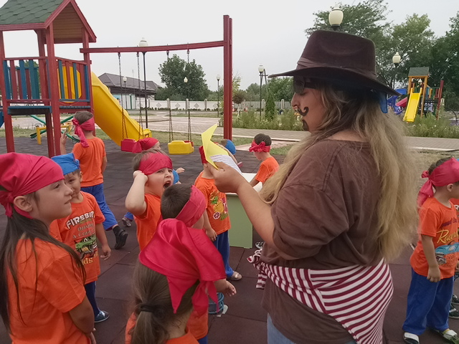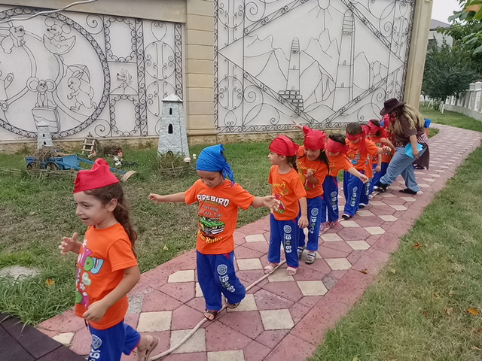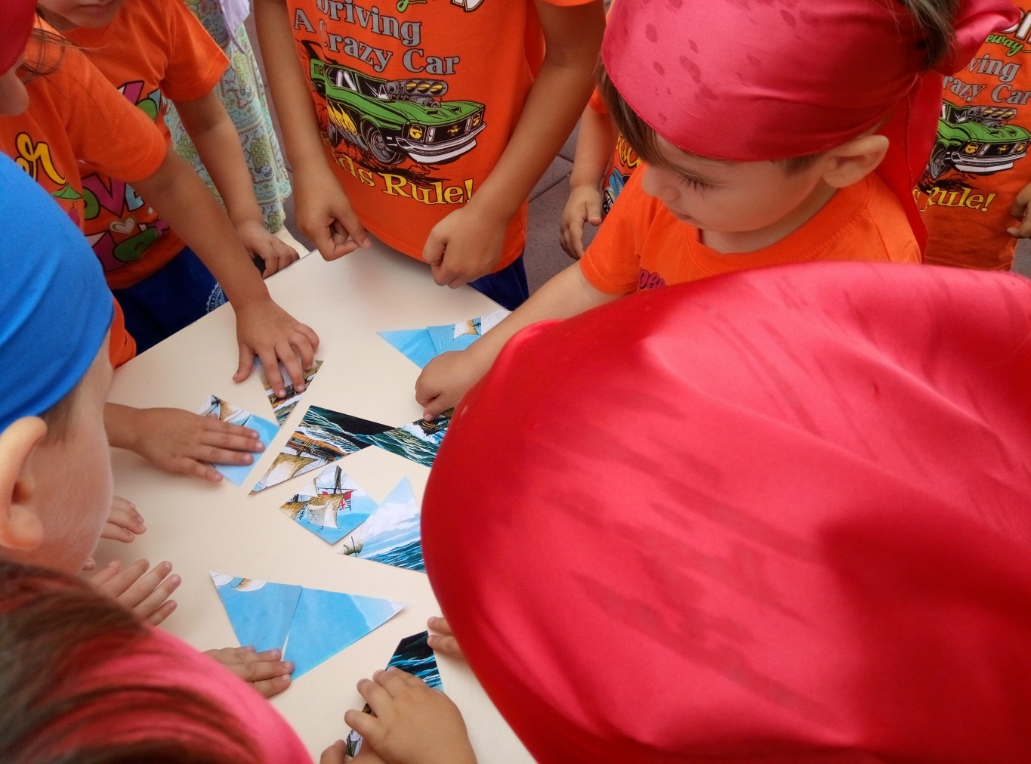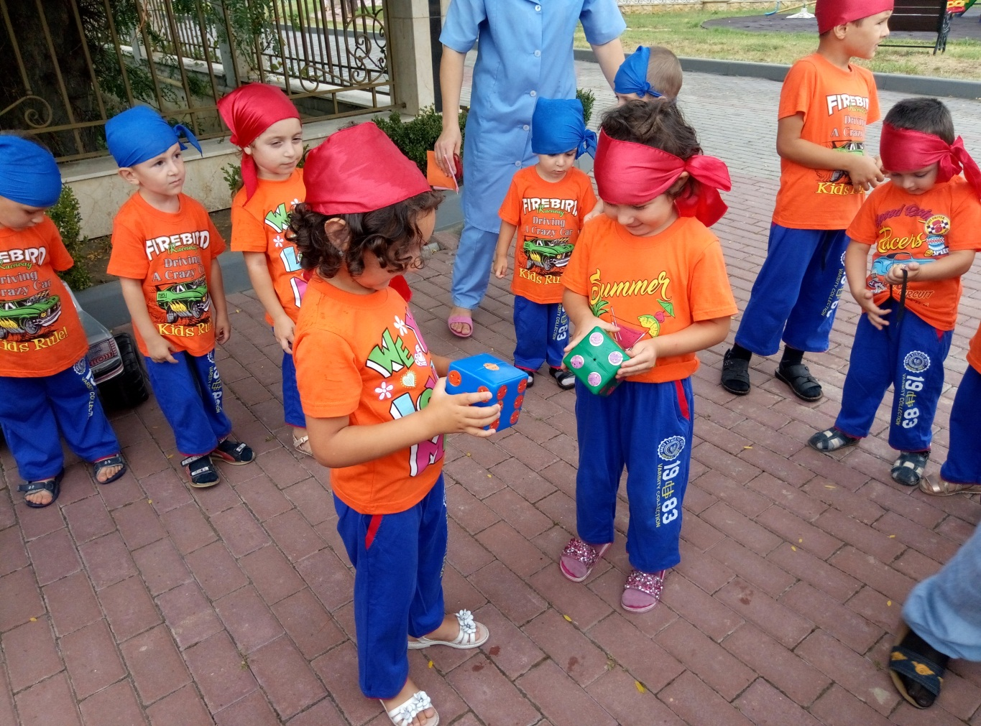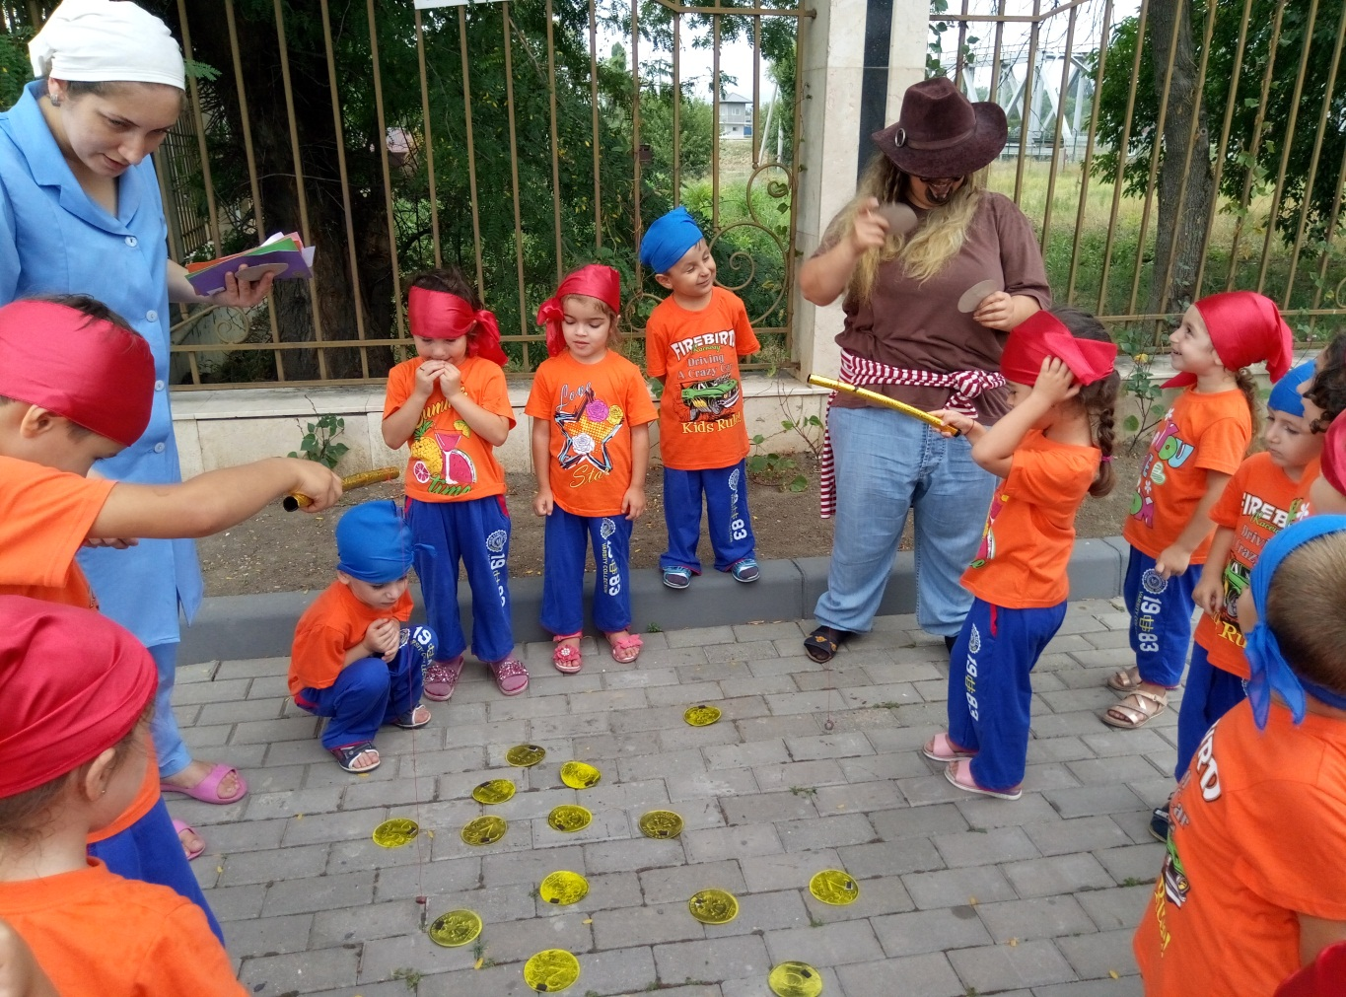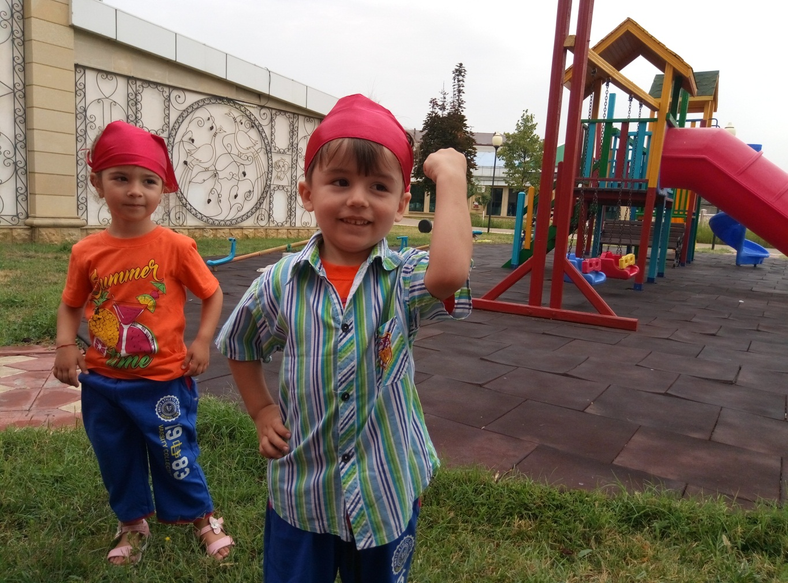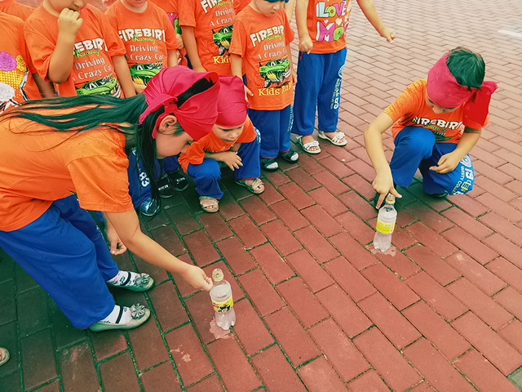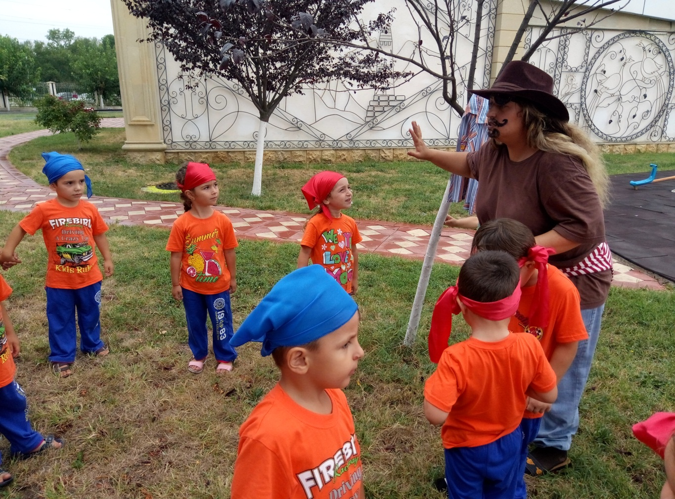

|  |
| --- |
| **№1 Испытание первое.**  Чтобы плавать на кораблях нужно уметь сохранять равновесие во время шторма. Ваша задача пройти по канату и не упасть! |
| **№12 Испытание двенадцатое. Финальный и главный конкурс – поиски сокровищ.**  Клад спрятан на одной из детских площадок. Поиски клада по карте сокровищ. Место, где зарыт клад, сфотографировано и фотография разрезана на кусочки. Нужно собрать карту в единое целое, узнать то место где спрятан клад, и найти его. |
| **№11 Испытание одиннадцатое.  «Самый меткий»**  На спортивной площадке устанавливаются круги, в которые нужно попасть мячом (каждому дается по две попытке) по количеству попаданий зачитываются баллы. |
| **№10 Испытание десятое.  «Конкурс полундра»**  Рядом с участниками кладут широкие рубахи или халаты. По команде «полундра» они должны одеться и застегнуть все пуговицы. Кто быстрее тот победил. |
| **№9 Испытание девятое.  «Рыбалка»**  Вызываем участников конкурса, выдаем каждому по удочке (на конце удочки привязан магнит), отмечаем линию, за которую нельзя заступать игрокам. На небольшом расстоянии от рыболовов разбрасываем монеты, которые магнитятся. Ведущий засекает время. По команде, участники начинают ловить рыбу, забрасывая удочки. Кто вытащит большую сумму, за отведенное время, тот и выиграл. |

|  |
| --- |
| **№8 Испытание восьмое. «Фортуна» или «Удача»**  А сейчас мы проверим наших пиратов на удачу (фортуну)  Ребята кидают кубики с цифрами (так называемые кости) выходят по два человека у кого из них меньшее число тот проигрывает. А тот, кто выигрывает получает приз. |
| **№7 Испытание седьмое.  «Жемчуга в бутылке»**  Конкурс «Жемчуга в бутылке»  К участию приглашаются 4-5 человек. Перед каждым на пол ставится пустая бутылка с узким горлышком. Каждому выдаются по 15-20 бусинок или горошин, которые он должен зажать в руке. Вторая рука во время конкурса должна быть заведена за спину. Задача игроков - опустить в бутылку все бусинки из той руки, в которой они зажаты: второй рукой не помогать! В случае если горошина упадет мимо бутылки - процесс начинается заново - все горошины надо зажать в руке и начинать опускать в бутылку. Конкурс выигрывает тот, кто первым справился с задачей. |
| **№6 Испытание шестое.  «Рифы»**  Кегли или кубики расставляют на полу таким образом, чтобы они отражали подводные рифы, которые необходимо преодолеть кораблю, не отклонившись от намеченного курса. Сначала юные пираты внимательно изучают расположение рифов. Потом им предлагают провести корабль, минуя все опасности, не сбиться с намеченного курса и не задеть не одного указателя. Со всех сторон на капитана супятся подсказки. Правильные – от команды, неправильные от старого пираты.  **Реквизит:**кегли или кубики. |
| **№5 Испытание пятое.** **«Запастись ядрами»**  Ядра от пушки, чья команда за время музыки соберет больше шариков нужного цвета (одна - желтые, красные, вторая - синие, зеленые), неправильные цвета считаем в минус.  Реквизит: шарики (раскидать по площадке), два пакета для сбора. |
| **№4 Испытание четвертое**.  Пираты должны быть хитрыми и не поддаваться на уловки. Нужно быстро и правильно ответить на загадки: |
| -Быстрее всех от страха несется…. (не черепаха, а заяц) |
| -кто в малине знает толк?  Косолапый, бурый… (не волк, а медведь) |
| -в теплой лужице своей громко квакал… (не воробей, а лягушонок) |
| -по горной круче проходил  Обросший шерстью…(не крокодил, а баран) |
| - в чаще голову задрав,  Воет  с голоду… (не жираф, а волк) |
| -Как в автобусный салон  Маме в сумку прыгнул…. (не слон, а кенгуренок). |
| -Над лесом солнца луч потух  Крадется царь зверей… (не петух, а лев). |
| -Все преграды одолев,  Бьет копытом верный….(не лев, а конь) |
| -Сено хоботом берет  Толстокожий … (слон, а не бегемот) |
| -хвост веером, на голове корона  Нет птицы краше, чем … (не ворона, а павлин). |
| -Кто любит по ветвям носиться?  Конечно, - рыжая … (не лисица, а белка) |
| - Простой вопрос для малышей:  «Кого боится кот?» … (не мышей, а собак) |
| (отличная команда- все такие умные, хитрые, ловкие!)    Берем пиратское знамя и все на остров сокровищ.  **№2 Испытание второе**.  В плаванье можно отправляться, только имея корабль. Я хотел вам показать, какое красивое судно мне пришлось отвоевать. Но налетел ветер, разорвал фотографию на кусочки и раскидал их в разные стороны. Осталась только одна часть. Ваша задача - найти остальные фрагменты и собрать из них корабль!  (для этого потребуется разрезать фотографию корабля на куски.) |
| **№3 Испытание третье** (На корабле)  Все моряки должны уметь слушать капитана и выполнять приказы по кораблю.  Лево руля! – все бегут к левому борту (левому краю корабля)  Право руля! - все бегут к правому борту (правому краю корабля)  Нос! - бегут вперед.  Корма! – бегут назад.  Поднять паруса – все останавливаются и поднимают руки вверх.  Драить палубу! – все делают вид, что моют пол.  Пушечное ядро! - все приседают.  Адмирал на борту! – все замирают, встают по стойке «смирно» и отдают честь. |

|  |  |  |
| --- | --- | --- |
| **1** | **5** | **9** |
| **2** | **6** | **10** |
| **3** | **7** | **11** |
| **4** | **8** | **12** |